ประสิทธิภาพการทำงาน
เพิ่มผลลัพธ์ ปรับปรุงการทำงาน โดยใช้ 5ส (สะสาง สะดวก สะอาด) เพิ่มประสิทธิภาพการทำงาน
หน่วยงานได้นำหลัก 5ส ในด้าน สะสาง สะดวก สะอาด ในกระบวนการทำงาน ดังนี้
1.การพัฒนาวิธีการจัดเก็บโครงร่างการวิจัยของคณะกรรมการ จริยธรรมการวิจัยในมนุษย์ มหาวิทยาลัยวลัยลักษณ์ (SOP ผลงานนางสาวธนาภรณ์ มีภพ)
วัตถุประสงค์
1. เพื่อเพิ่มประสิทธิภาพในการบริหารจัดการเอกสารให้เป็นระบบ และสามารถจัดเก็บข้อมูลได้อย่างเป็นระเบียบ
2.เพื่ออำนวยความสะดวกในการค้นหาและเข้าถึงข้อมูลโครงร่างการวิจัยได้อย่างรวดเร็วและมีประสิทธิภาพ (สะดวก: ค้นหาเอกสารได้ภายใน 1 นาที)
3.เพื่อประหยัดพื้นที่ในการจัดเก็บและลดภาระงานในการดูแลรักษาเอกสารแบบเดิม (สะสาง สะอาด)
ภาพก่อนปรับปรุง
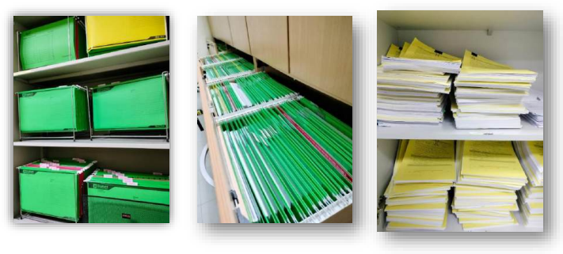
ภาพหลังปรับปรุง
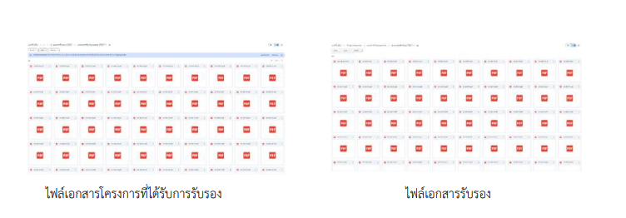
ผลลัพธ์ : ลดการใช้ทรัพยากร (กระดาษ) การลดหรือตัดทอนสิ่งที่ไม่จำเป็นออกไป
ลดต้นทุนการทำลายกระดาษและการซื้ออุปกรณ์สำนักงานต่างๆ

2. ใช้ระบบเอกสารอิเล็กทรอนิกส์ (Paperless)
ปรับปรุงกระบวนการจัดส่งเอกสารเบิกจ่ายเงินต้นฉบับ เป็นเอกสารอิเล็กทรอนิกส์ (Paperless)
1. การเบิกจ่ายผลงานตีพิมพ์
2. การเบิกจ่ายเงินงวดทุนภายใน
3. การเบิกจ่ายเงินงวด ศูนย์ความเป็นเลิศ / ศูนย์วิจัย
4. การเบิกจ่ายเงินงวดทุนภายนอก (ทุน FF )
ผลลัพธ์
1.ลดการใช้กระดาษ
2. การเบิกจ่ายเงินที่รวดเร็วยิ่งขึ้น ประหยัดเวลา (สะดวก)

